**MODUL 1**

Nama: Ryan Akeyla Novianto Widodo  
Kelas: 12 IF 07

NIM : 103112400081

Guided 1

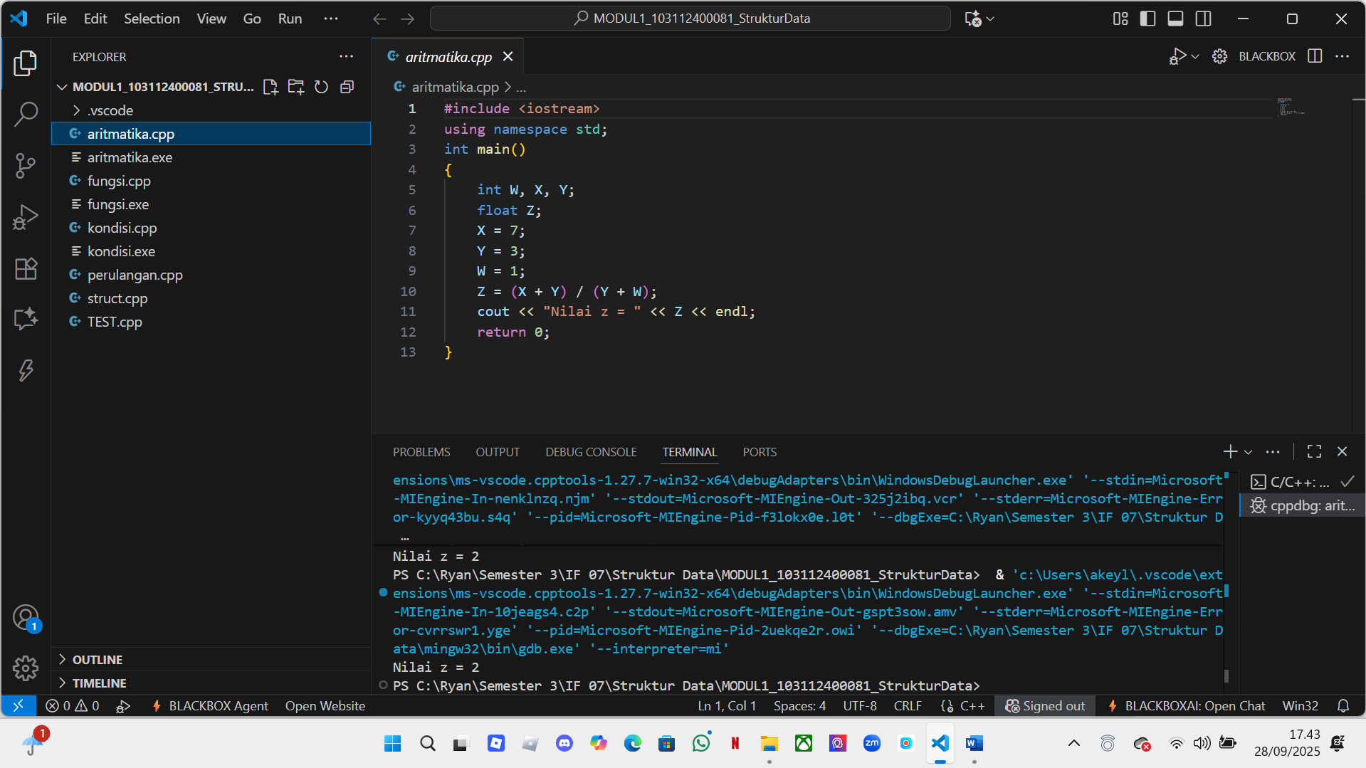  
Tujuan program ini adalah membuat program dari bahasa c++ yang mana kita mencari nilai z, dengan menambahkan x+y dibagi y+w maka hasilnya adalah 2

Guided 2

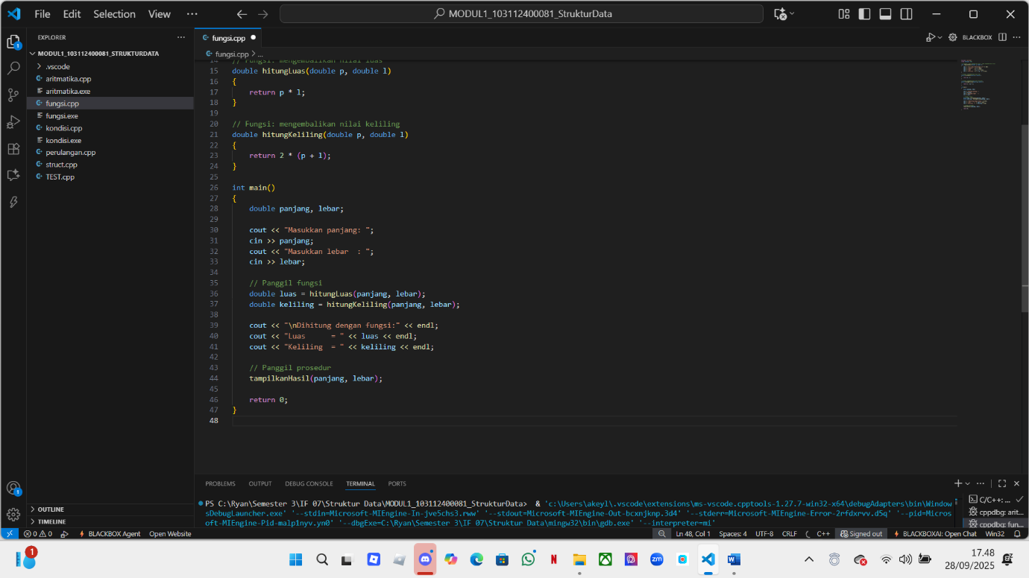

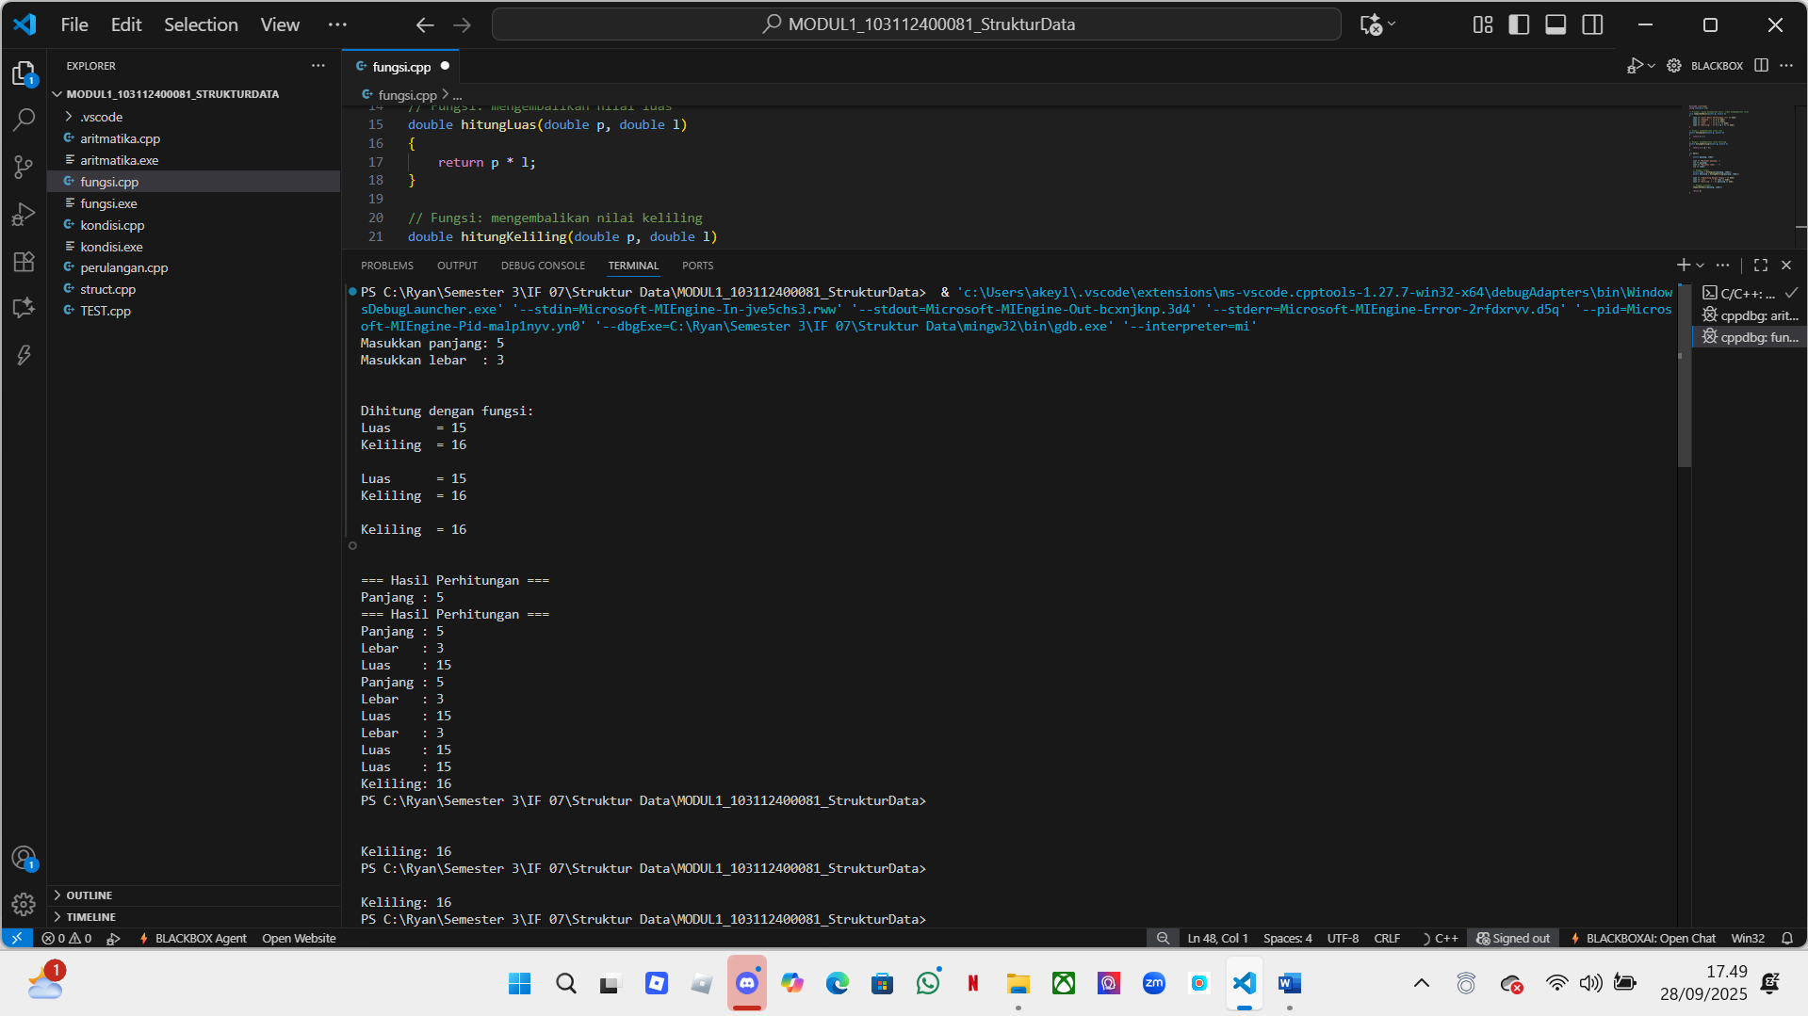

Tujuan program ini adalah membuat program dari bahasa c++ yang mana kita memasukkan panjang dan lebar dari suatu persegi panjang, setelah itu kita akan mengonversikan luas dan keliling persegi panjang yang kita inputkan tadi.

Guided 3

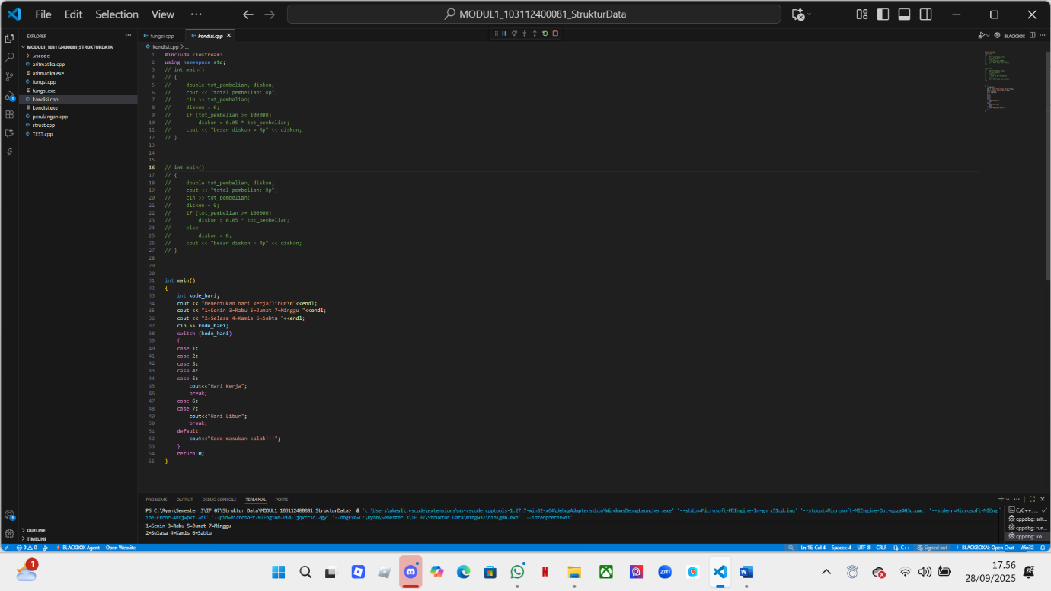

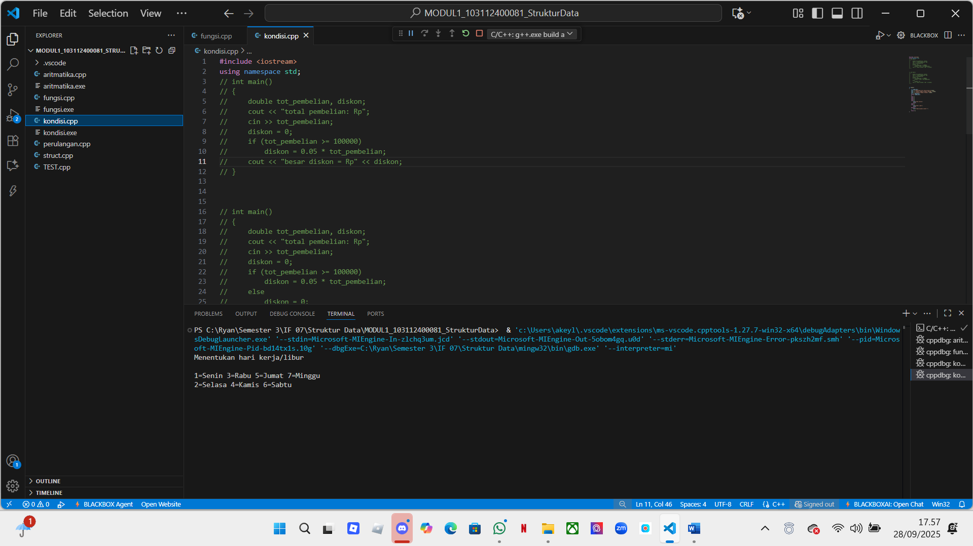

Tujuan program ini adalah membuat program dari bahasa c++ yang mana kita membuat kode dari 3 bagian terpisah yang mana dua bagian menghitung diskon dan satu bagian menghitung hari, namun di situ hanya coding bagian akhir yang aktif untuk dikerjakan, yaitu coding bagian hari.

Guided 4

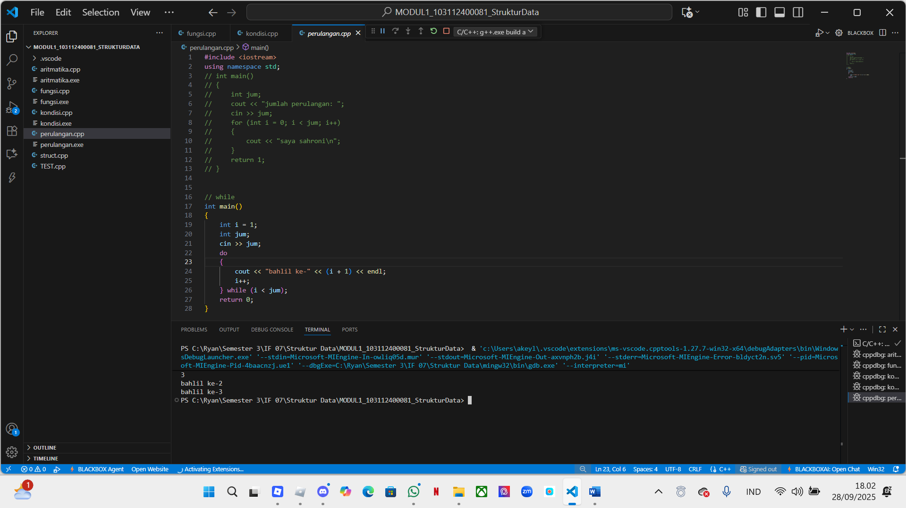

Tujuan program ini adalah membuat program dari bahasa c++ yang mana kita melakukan perulangan, namun saya kurang paham pasti maksutnya😊

Guided 5

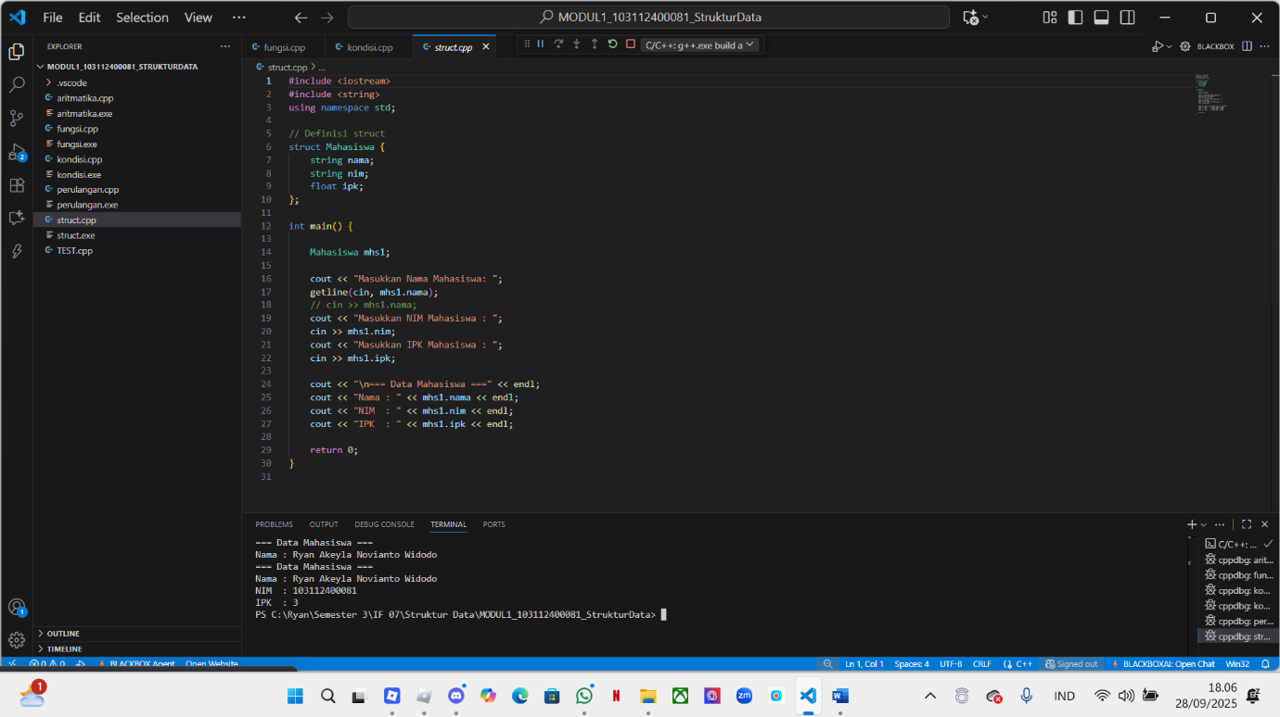

Tujuan program ini adalah membuat program dari bahasa c++ yang mana kita menginputkan nama Mahasiswa, NIM, dan IPK Mahasiswa

Guided 7

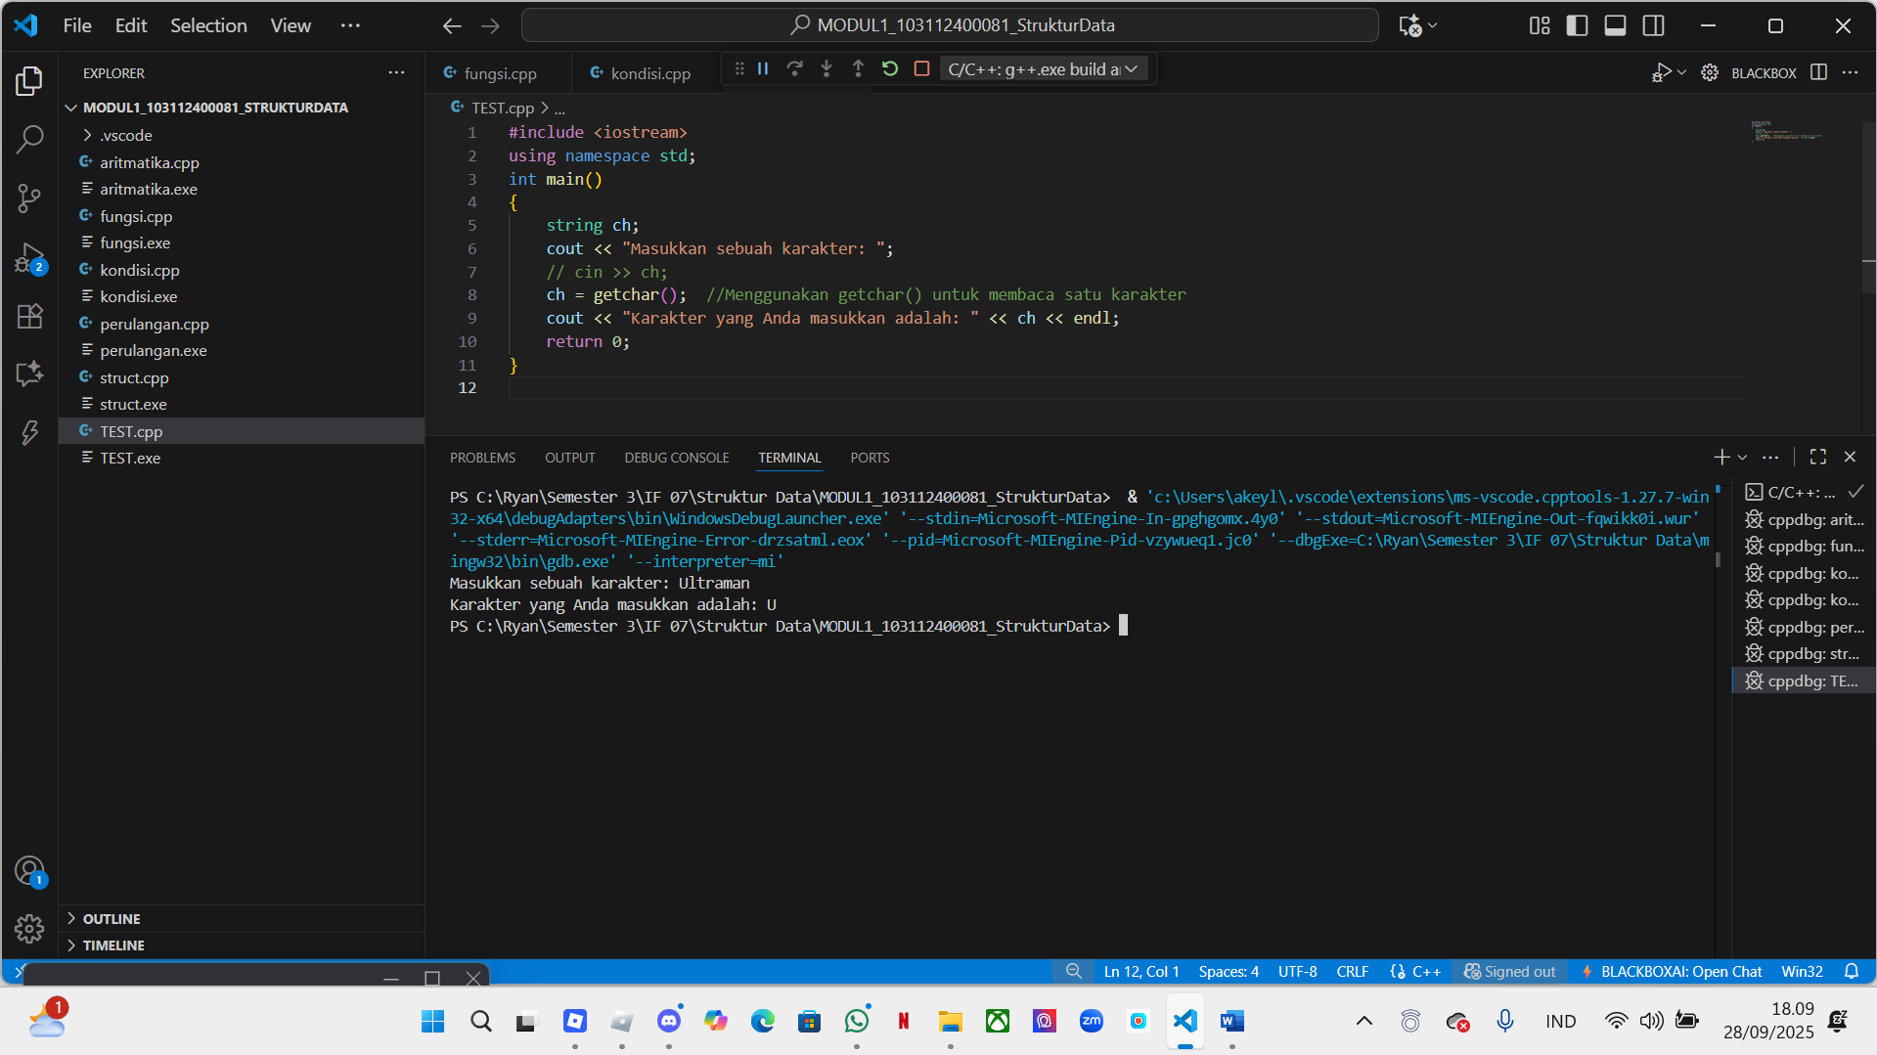

Tujuan program ini adalah membuat program dari bahasa c++ yang mana kita menginputkan nama karakter, contoh: Ultraman, maka karakter yang dimasukkan menjadi U(nama depannya)

Unguided 1

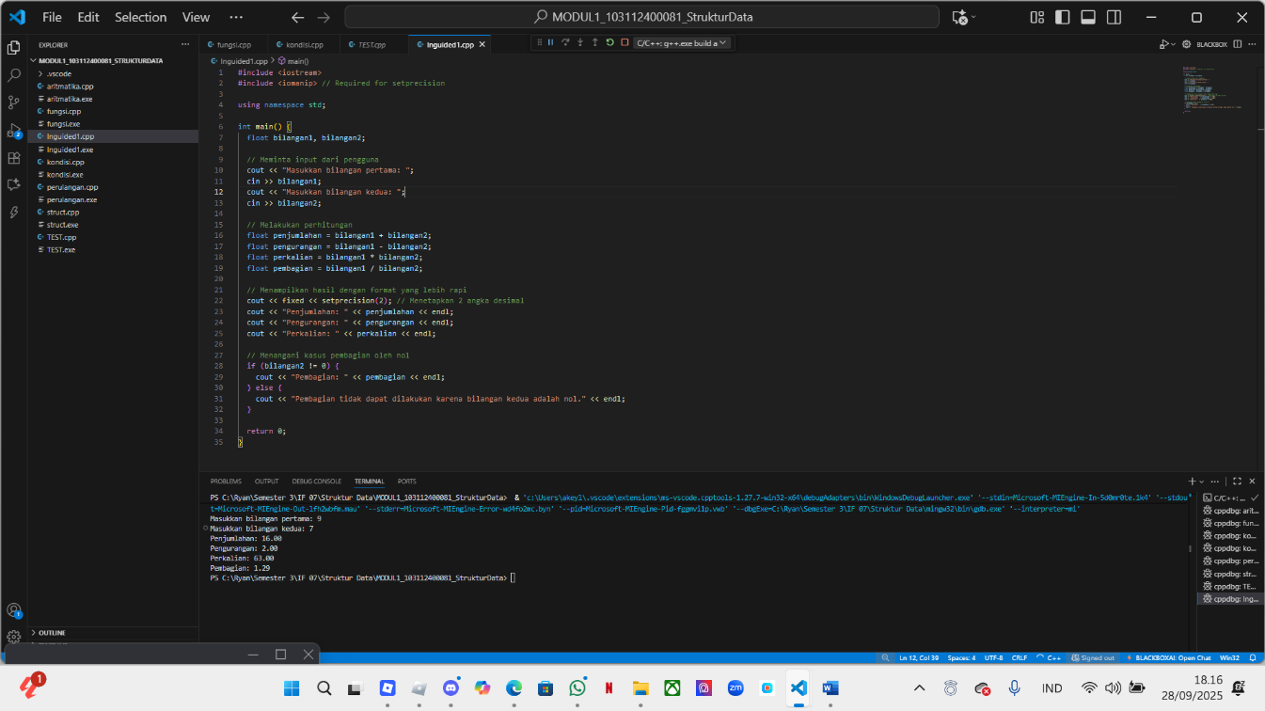

Tujuan program ini adalah membuat program dari bahasa c++ yang mana kita menginputkan 2 bilangan, untuk ditambah, kurang, bagi dan dikalikan

Unguided 2

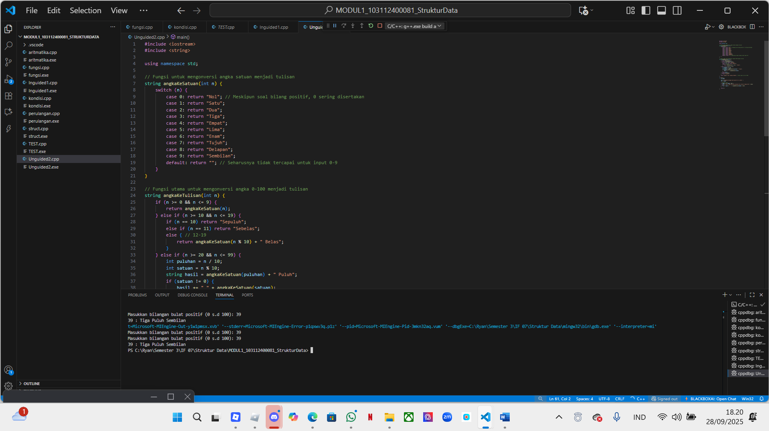

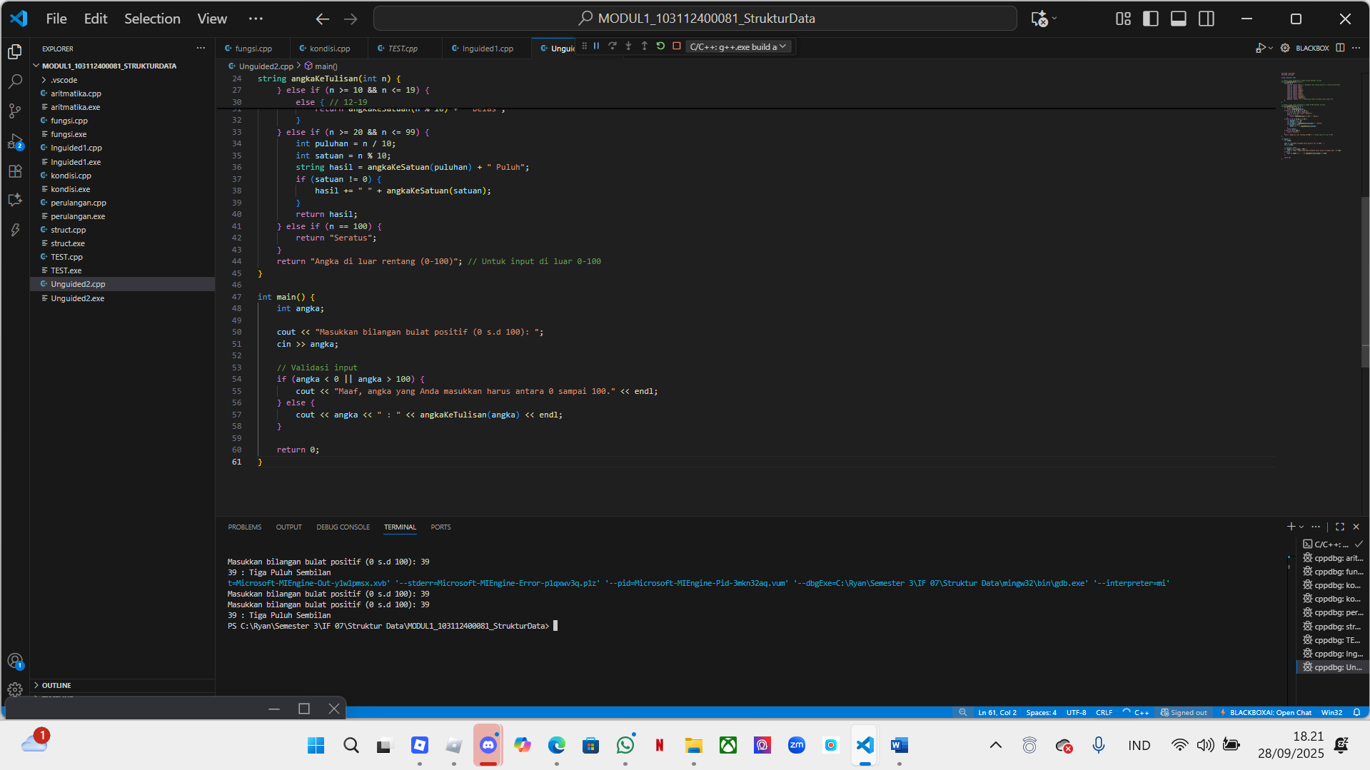

Tujuan program ini adalah membuat program dari bahasa c++ yang mana kita menginputkan suatu bilangan yang mana akan dikonversi menjadi sebuah tulisan sesuai angka yang diinputkan

Unguided 3

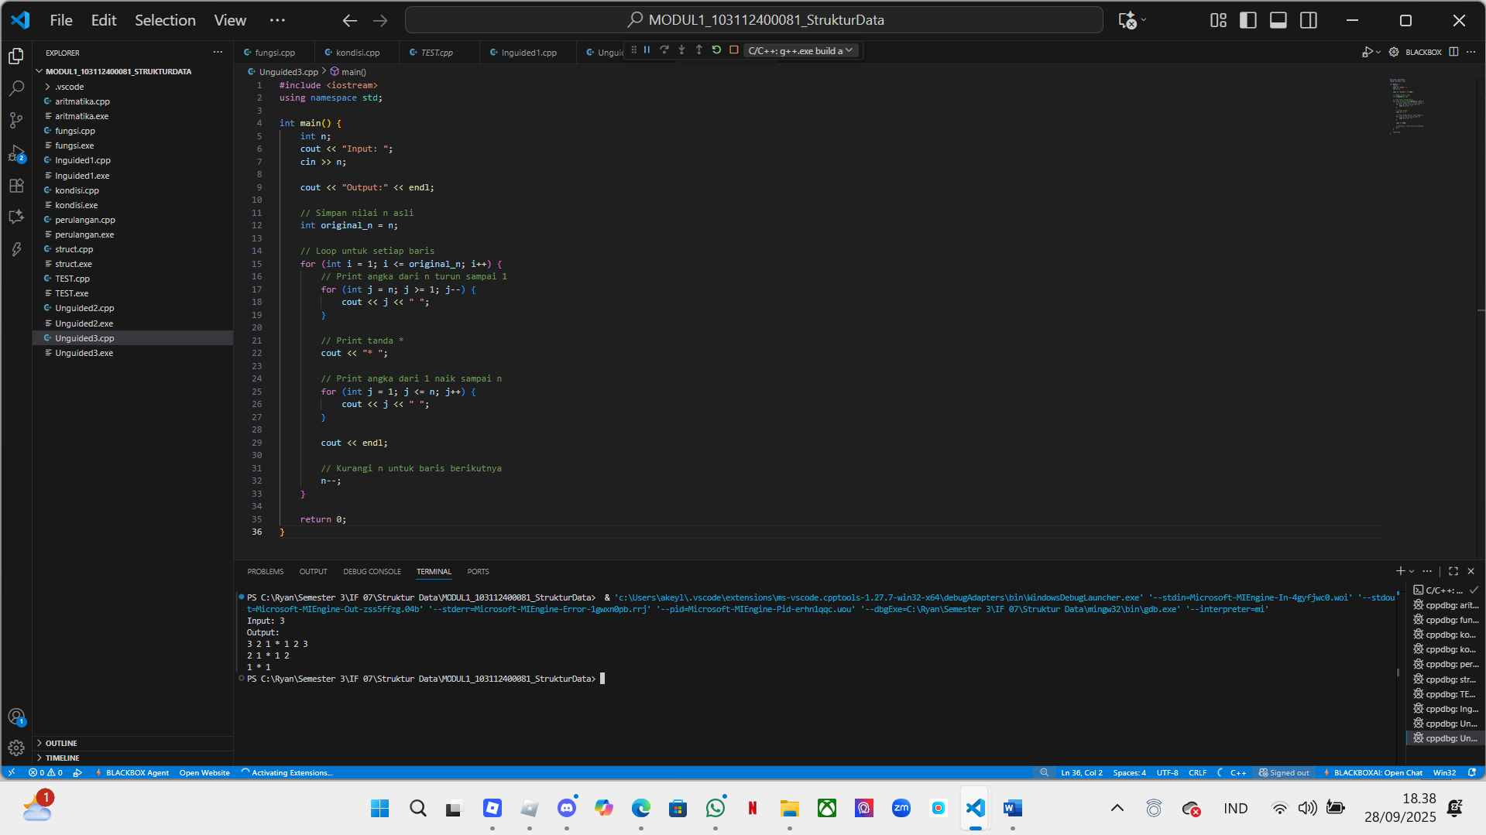

Tujuan program ini adalah membuat program dari bahasa c++ yang mana kita menginputkan suatu bilangan yang mana akan mengahsilkan suatu mirror.